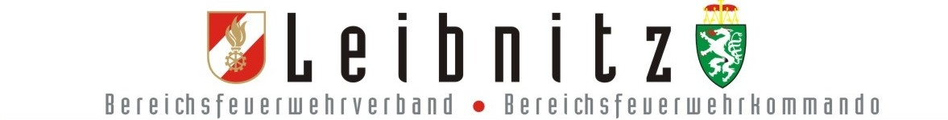

Erfassung der Bewertertätigkeit

Persönliche Daten:

Dienstgrad: Vorname: Familienname:

FF/BTF: FuB-Wehr-Nr: Bezirk:

Akd. Grad: Geburtsdatum: Mitglieds-Nr.:

PLZ: Ort: Strasse:

Telefon-Nr.: E-Mail:

Im Bezirk tätig als Bewerter bei seit:
(bitte Jahr angeben)

FLA-Leistungsbewerb von bis

Atemschutzleistungsprüfung von bis

FULA-Bronze von bis

Technische Leistungsprüfung von bis

Branddienstleistungprüfung von bis

Sanitätsleistungsprüfung von bis

Jugendleistungsbewerb von bis

Wissenstest von bis

Im Land tätig als Bewerter bei seit:

FLA-Leistungsbewerb von bis

FLA-Gold von bis

FULA-Silber und Gold von bis

Atemschutzleistungsprüfung Gold von bis

Jugendleistungsbewerb von bis

Wasserwehrleistungsbewerb von bis

Bisher erhaltene Bewerterspangen:

Bronze Jahr: Gold 30 Jahr: Gold 100 Jahr:

Silber Jahr: Gold 40 Jahr: Gold 125 Jahr.

Gold 15 Jahr: Gold 50 Jahr:

Gold 25 Jahr: Gold 75 Jahr:

